**ТЗ сквозные процессы**

Цель:

Система для просмотра, добавления и редактирования данных о сквозных процессах.

Функционал:

* Возможность детализировать сквозные процессы на подпроцессы и отдельные операции.
* Возможность добавлять новые процессы, редактировать существующие.
* Возможность авторизации пользователей.
* При редактировании изменяемая часть сквозного процесса сохраняется и доступна в архиве, а так же для восстановления, владелец сквозного процесса должен принять изменение.
* Владельцы сквозных процессов могут делегировать полномочия на редактирование своих процессов.
* Поиск/фильтрация процессов по названию, участникам, группам, владельцам, ресурсам, регламентирующим документам и т.д.
* Возможность получить сводные данные по полноте описания процессов.

Данные о процессе группировать по блокам:

* Участники(владелец и участники процесса, с возможностью привязки к подпроцессам и операциям); Возможность представление в виде матрицы ответственности.
* Спецификация процесса: событие начала выполнения процесса, входящие и исходящие объекты (ресурсы и результаты), регламентирующие процесс документы (ссылки) и "механизмы" процесса.
* Риски процесса (Название рисков, оценка их, последствия, контр.меры)
* Затраты процесса (общее время, операционные расходы, загрузка ресурсов)
* Показатели результативности процесса
* Описание процесса

Роли в системе:

* Администратор системы - возможность откатывать изменения в процессах; возможность вводить данные о процессах и добавлять владельцев; добавлять новые группы процессов и ответственных за них.
* Ответственный за группу сквозных процессов - вносить информацию о сквозных процессах своей группы в систему и менять их владельцев;
* Владелец процесса - может менять свой процесс и согласовывать предлагаемые другими пользователями изменения.
* Пользователь - может просматривать данные о процессе и изменять копии процессов, которые могут быть приняты владельцем процесса.

Ограничения:

Данные о затратах и рисках процесса должны указываться в виде пригодном для использования в расчётах.

Эскиз интерфейса:

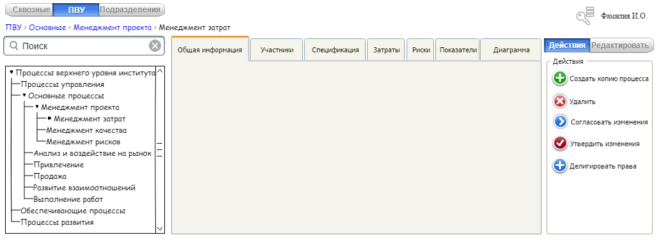

Рис. 1. Общий вид

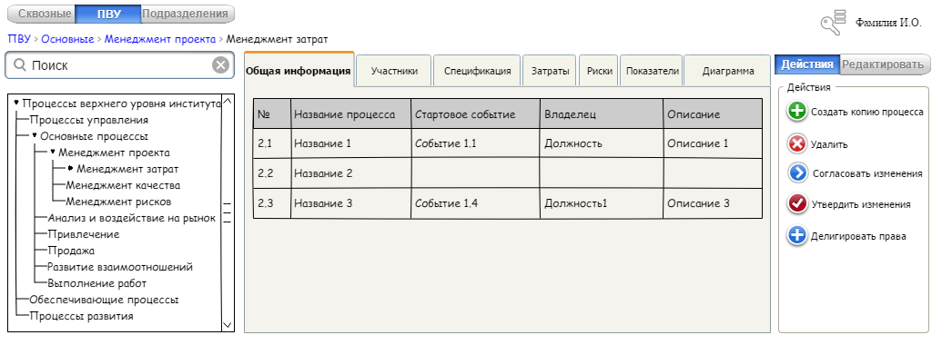

Рис.2. Закладка с общими данными по процессу

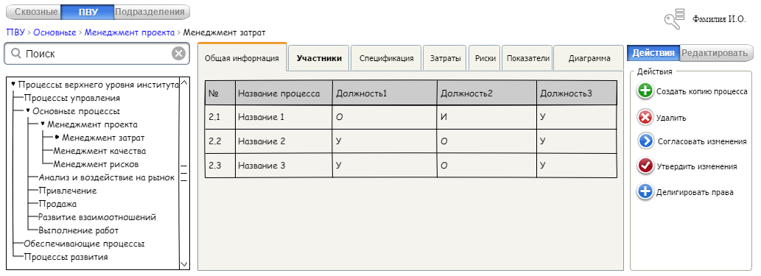

Рис.3. Закладка участники

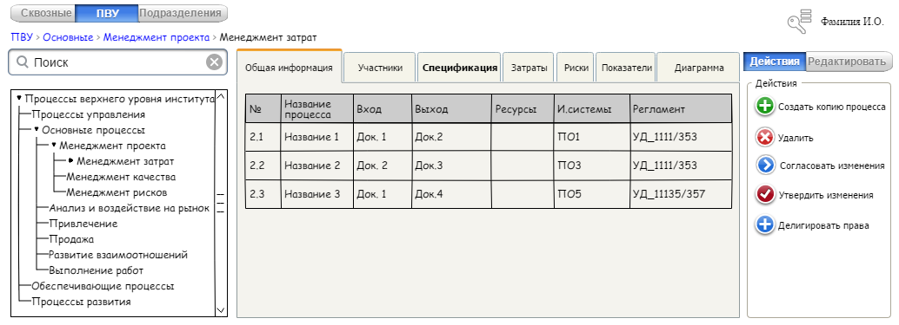

Рис.4. Закладка спецификация процесса

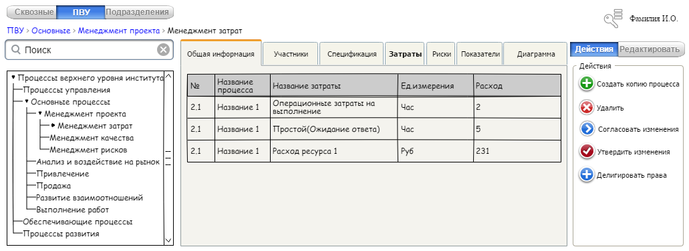

Рис.5. Закладка затраты процесса

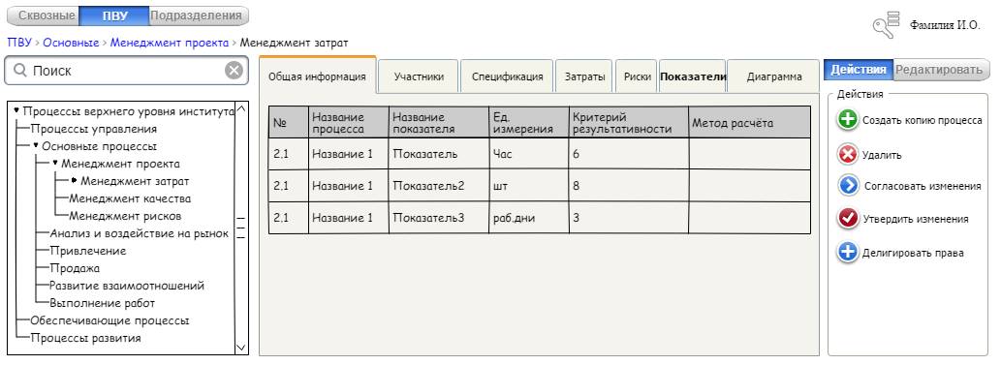

Рис.6. Показатели результативности

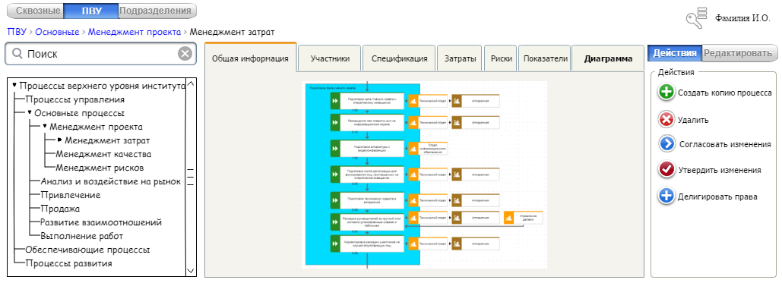

Рис. 7. Закладка диаграмма